108學年度友善校園學生事務與輔導工作計畫
—中輟生希望學子個別職場試探體驗
日期：107年11月-12月
注意聽，解說步驟囉! | 從最基本的備料開始
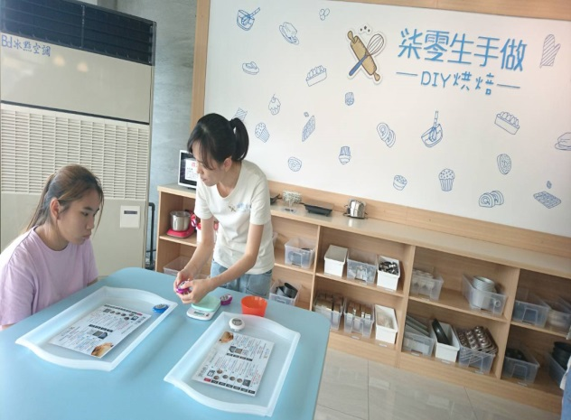 | 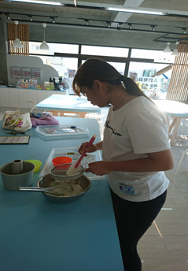
上色均勻的半成品!但也是可以吃囉! | 工作台上忙碌認真的身影最迷人!
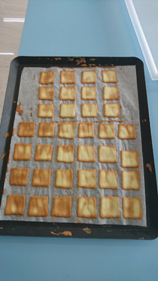 | 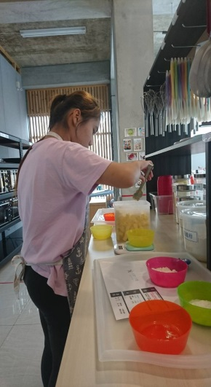
這個步驟是讓蛋糕可以快點降溫! | 原來棉花糖是蛋白+細砂糖打發來的!
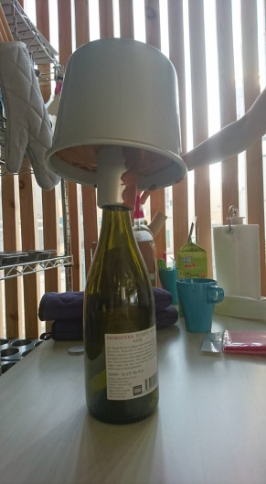 | 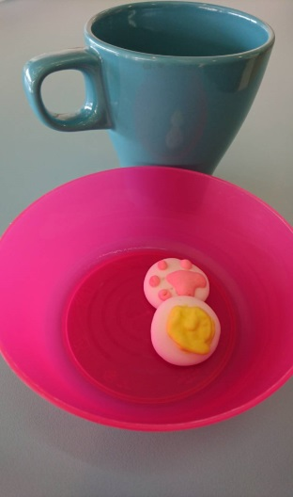
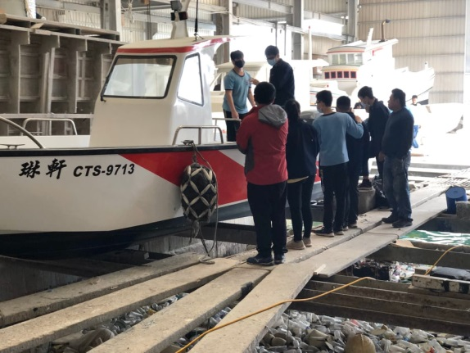 | 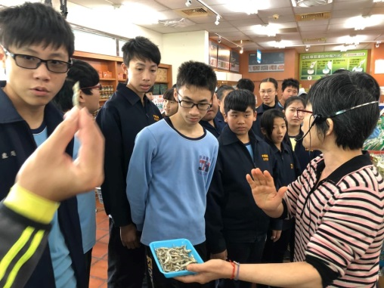
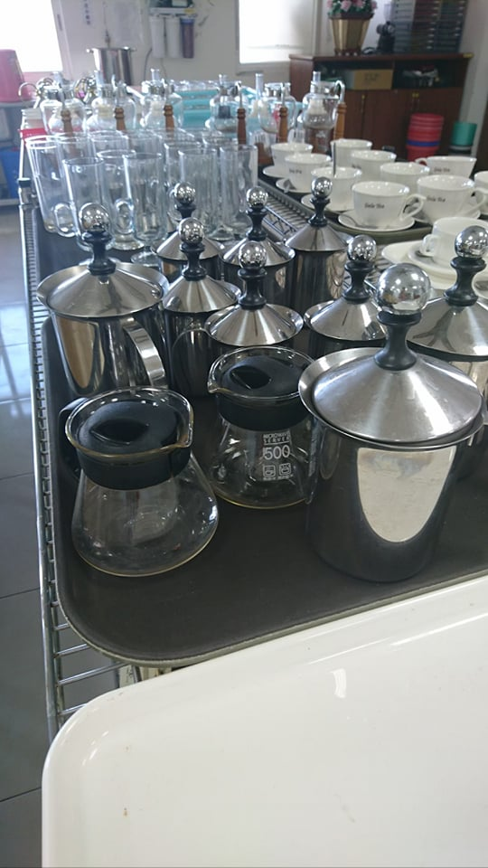 | 